**Activité de découverte**

**L'assemblage de l’ordinateur**

Une grande partie des microordinateurs utilisés par les entreprises et les particuliers sont de type PC (Personal Computer). Ils descendent de leur lointain ancêtre, l'IBM PC de 1981. L'architecture de cette machine était d'une grande modularité : des composants pouvaient être ajoutés ou retirés suivant les besoins. Ce principe est toujours d'actualité.

**Objectif :**

**Reconnaitre les composants d’un ordinateur**

**Contenu :**

1. **Reconnaissance visuelle des composants du PC**
2. **Assemblage**
3. **Démarrage**
4. **Sécurisation**

# Reconnaissance visuelle des composants du PC

Dans les exercices de cette séance de découverte, je vous pose quelques questions. Soit vous savez et ça vous rafraîchira un peu la mémoire. Soit vous ne savez pas. Dans ce cas, essayez de trouver ou cherchez sur Internet.

s

**EXERCICE 1 : ARCHITECTURE D'UN PC**

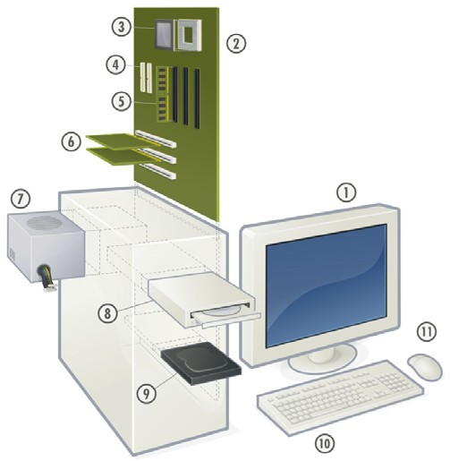

Observez le schéma ci-dessous et reliez chaque composant avec le bon numéro.



5

Mémoire vive (RAM) Ports d'entrées-sorties Microprocesseur (CPU) Cartes d’extension

6

4

2

3

Carte mère

1

Moniteur Alimentation Disque dur Souris Clavier

7

9

10

11

Unité de disque optique

8

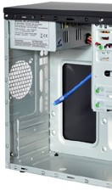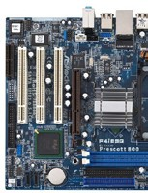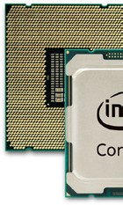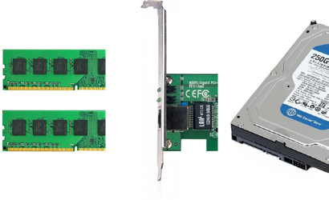

solution

***Reliez les composants ci-dessous avec leur nom***

1. Disque dur
2. Mémoire vive (RAM)
3. Microprocesseur (CPU)
4. Carte mère
5. Boîtier
6. Carte d'extension

**EXERCICE 2 : LES COMPOSANTS DU PC**

# Assemblage

## 2.1 Le boîtier

### 2.1.1 Principale caractéristique

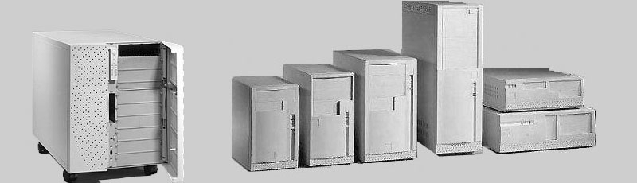Il faut considérer la taille et la disposition (ce qui conditionne les possibilités d'extension) :

### 2.1.2 L'alimentation

Il faut considérer :

* + la puissance en watts (ce qui conditionne les possibilités d'extension) ;
  + le niveau sonore selon l'environnement de l'ordinateur ;
  + l'efficacité (faible perte avec le label "80PLUS"). Vue arrière d’un bloc d'alimentation PC :

**EXERCICE 3 : CONNECTIQUES DE L'ALIMENTATION**

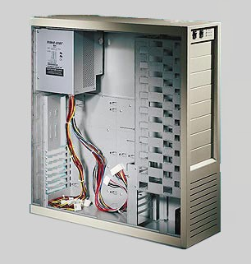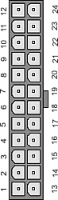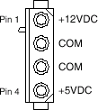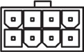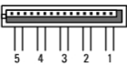

*Lorsque l'alimentation est installée dans le boîtier, on observe en sortie un certain nombre de câbles à connecter :*

Savez-vous ce qui se branche sur chaque prise ?

1. Unités de disque (dur, DVD, etc.) (SATA)
2. Carte mère (alimentation CPU)
3. Unités de disque (dur, DVD, etc.) (IDE)
4. Carte mère (alimentation principale)

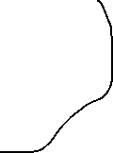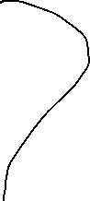

## 2.2 La carte mère

Une carte mère constitue l'élément fondateur du PC car tous les composants internes ou externes viennent s'y connecter. De son choix dépendent grandement les possibilités d'évolution.

Le premier critère de choix de la carte mère dépend sans doute du microprocesseur que l'on veut utiliser. Notez bien que les cartes mères pour microprocesseurs Intel sont différentes des cartes pour AMD. Ensuite, chez un même fabricant, suivant la génération de votre microprocesseur, la carte mère est également spécifique.

### 2.2.1 Le format

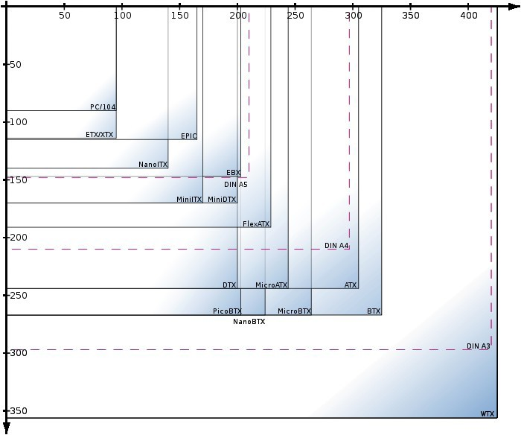Il existe de très nombreux formats, même si l'ATX est le plus répandu :

### 2.2.2 Le montage

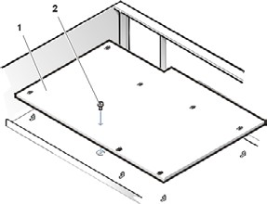La carte mère se place et se visse au fond du boîtier sur une plaque qui se dissocie (généralement) :

### 2.2.3 Les connecteurs à l'arrière

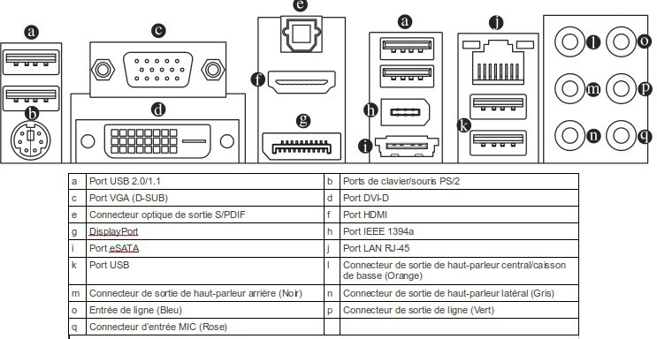La plupart des cartes mères proposent à l'arrière du PC tout ou partie des connecteurs suivants :

Clés USB

Clavier souris

Ecran

Moniteur/ecran

Amplificateur

Ecran

Ecran

Camescope/ camera

Disque dur externe

Réseaux



***Pour chacun de ces connecteurs, sauriez-vous donner des exemples de périphériques (comme pour les exercices précédents, commencez par observer votre propre machine ! Pensez également à la traduction française du terme).***

solution

**EXERCICE 4**

**j**

**i**

**h**

**g**

**f**

**e**

**d**

**c**

**b**

**a**

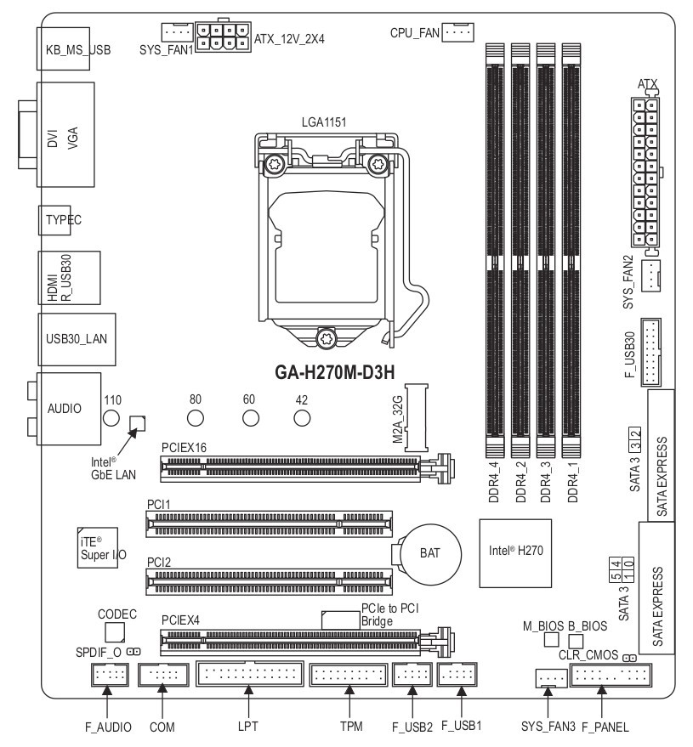

**EXERCICE 5 : STRUCTURE D'UNE CARTE MÈRE**

*Ci-dessous figure le plan d'ensemble d'une carte mère :*

*Indiquez le composant à brancher sur les connecteurs ci-dessous :*

1. Barrette mémoire
2. Disque dur
3. Carte graphique
4. Microprocesseur
5. Alimentation
6. Ventilateur microprocesseur

###### LGA1151 DDR4_1 ATX CPU_FAN SATA3 PCIEX16

solution

## 2.3 Le microprocesseur

### 2.3.1 Les Critères de choix

Les critères minimums à prendre en compte sont :

* + le constructeur (AMD ou Intel) car les cartes mères ne sont pas compatibles ;
  + la compatibilité avec le socket (emplacement pour mettre le CPU sur la carte mère) ;
  + l'usage car le prix peut varier de 25 euros à 2500 euros voire plus ! La différence étant liée au nombre de cœurs, la fréquence supportée, la mémoire cache, etc. Nous développerons tout cela dans la suite du cours.

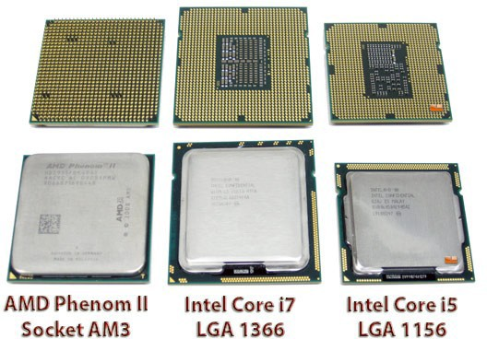Par exemple, sur l'image ci-dessous, on voit 3 CPU des 2 principaux constructeurs :

### 2.3.2 Le montage

La procédure générale est la suivante :

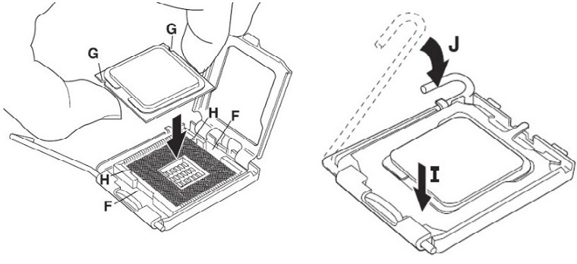

Le processeur est inséré selon un sens précisé par les détrompeurs G. Une fois inséré (sans forcer !), le levier J est abaissé.

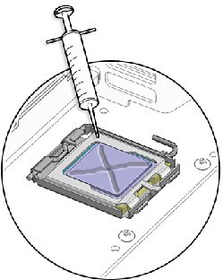Ensuite, nous installons le ventilateur indispensable au bon fonctionnement de la machine car le processeur chauffe énormément. Auparavant et afin d'améliorer la dissipation de la chaleur, nous utilisons une pâte thermique qui est coulée sur le processeur :

Exemple de mise en place d'un ventirad (ensemble ventilateur/dissipateur de chaleur) :

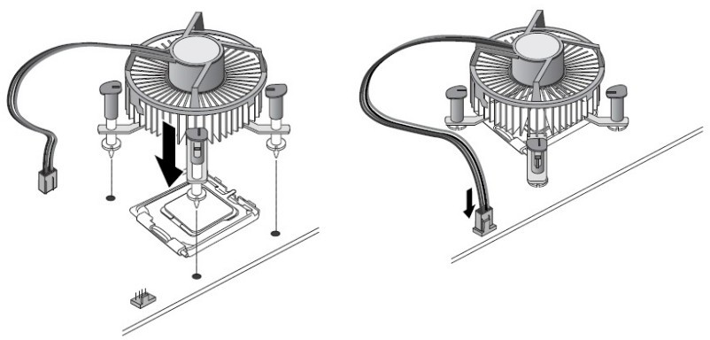

## 2.4 La RAM

### 2.4.1 Les Critères de choix

Un peu comme pour le CPU, la RAM a connu différentes générations et fonctionne à différentes fréquences. Il faut consulter la documentation de la carte mère pour connaître le type de mémoire adapté.

Ce schéma présente les différentes versions, avec à gauche les barrettes pour ordinateurs portables :

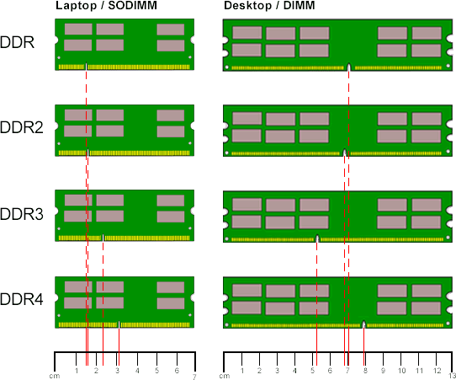

Un détrompeur situé en bas évite de mal insérer une barrette sur une carte mère ou d'utiliser une bar rette **incompatible**.

### 2.4.2 Le montage

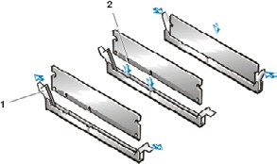Les détrompeurs (notés 2 sur la figure) empêchent une mauvaise insertion de la barrette. Deux petits leviers (1) permettent de la sortir. Ne surtout pas forcer !

## 2.5 Les cartes d'extension

### 2.5.1 Les Critères de choix

Des emplacements sont prévus sur la carte mère pour les cartes d'extension. Elles permettent d'ajouter des interfaces à l'ordinateur sur lesquelles on pourra brancher des périphériques. Parmi les cartes les plus répandues, on compte : les cartes vidéo, réseau, son.

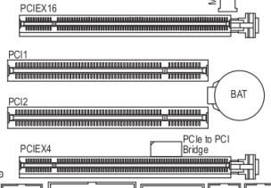

On dispose de 4 connecteurs (2xPCI et 2xPCI Express). On les reconnaît à leur forme et leur cou leur. Sinon c'est marqué à côté sur la carte mère.

Le choix se fait sur le type de connecteur et sur la place disponible. Par exemple, pour la carte mère de tout à l'heure :

**EXEMPLE**

Malgré leur nom, les cartes PCI et PCI Express sont incompatibles.



### 2.5.3 Le montage

###### Légende :

1. Carte d'extension
2. Connecteurs de la carte d'extension
3. Carte mère
4. Connecteur de bus
5. Socle du boîtier

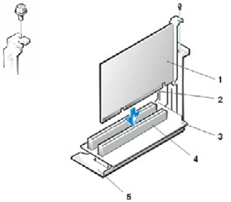Il faut d'abord retirer le cache du boîtier puis insérer la carte. Il faut peut-être forcer un peu. La carte ne doit pas avoir de bien accessible à l'arrière du « jeu ». Vous vérifierez que le connecteur externe de la carte est PC.

## 2.6 Les unités de disques SATA

### 2.6.1 Le montage

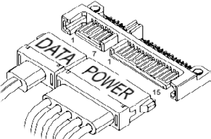SATA est le standard actuel pour les disques durs, les lecteurs/graveurs optiques (CD, DVD, BD). La connexion se réalise de la façon suivante du côté du périphérique :

Et du côté de la carte mère :

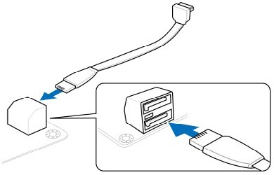

# Le démarrage

Après avoir démarré, la LED d'alimentation sur la face avant du boîtier s'allume ainsi que le moniteur. Le système exécute alors les tests de démarrage (POST). Pendant ces tests, le BIOS peut émettre des bips mais cela dépend de la carte mère.

Par exemple, sur une ASUS :

**EXEMPLE**

|  |  |
| --- | --- |
| **Bip BIOS** | **Description** |
| Un bip court | VGA détecté  Démarrage rapide désactivé Aucun clavier détecté |
| un bip continu suivi de deux bips courts suivis d'une pause (répété) | Aucune mémoire détectée |
| un bip continu suivi de trois bips courts | VGA non détecté |
| un bip courts continu suivi de quatre bips | Panne d'un composant matériel |

##### Définition : Le BIOS

Dans un premier temps, disons qu'il s'agit d'un logiciel intégré à la carte mère et qui permet le démarrage de la machine et éventuellement sa configuration.

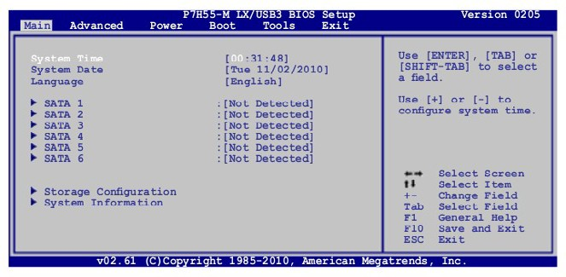Classiquement, l'écran de configuration (accessible au démarrage de la machine, par une touche particulière suivant la carte mère : ECHAP ou F1 ou F10...) peut ressembler à ceci :

##### Définition : UEFI

Le BIOS vit ses derniers moments en raison de limitations que nous évoquerons au moment voulu. Sur un PC récent, vous serez confronté à UEFI qui apporte différentes améliorations.

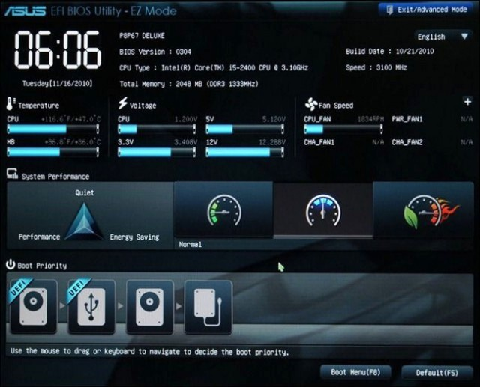Un écran de configuration d'un PC équipé de UEFI ressemble plutôt à ceci (la différence n'est pas que visuelle !).

# La sécurisation

#### Accès physique

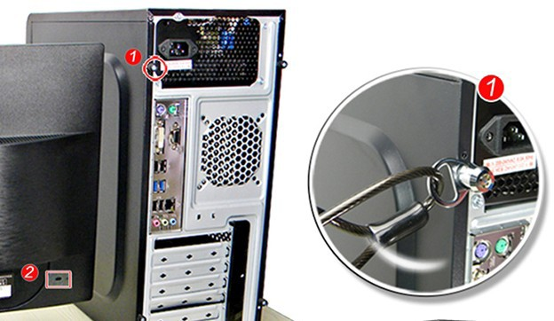Il est évident qu'il faut sécuriser les ordinateurs avec un antivol. Mais il existe de nombreux modèles. Choisissez ceux qui bloquent aussi l'accès à l'intérieur de la machine :

Cela limite les risques de :

* + vol de composants ;
  + modification de la configuration matérielle ;
  + reset du BIOS/UEFI (voir ci-dessous).

#### Accès au BIOS/UEFI

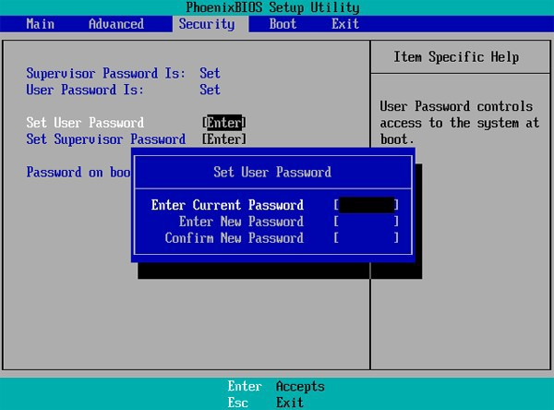Le setup contient des paramètres importants. On peut limite l'accès avec un mot de passe :

Cela limite les risques de :

* + modification de la configuration ;
  + modification de l'ordre de démarrage (démarrer sur une clé USB par exemple) ;
  + modification du BIOS par flashage ;
  + activation de la virtualisation.